Crumble aux coings, miel et cannelle
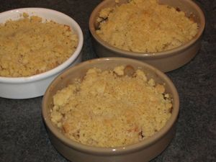
Ingrédients : (pour 4 petits crumbles)
- 2 coings
- 50 g de miel
- 1 càc de cannelle
- 120 g de farine
- 40 g de sucre roux
- 60 g de beurre
Recette :
Épluchez les coings. Enlevez la partie dure au milieu et coupez des lamelles. Faites cuire les lamelles dans une casserole (avec un couvercle) avec un fond d'eau pendant 10 mn.
Ajoutez ensuite le miel et la cannelle aux coings. Laissez cuire encore 2-3 mn.
Disposez les lamelles de coings dans des petits ramequins, et versez quelques cuillerées de jus des coings par-dessus. Réservez.
Dans un saladier, mélangez la farine, le sucre roux et le beurre. Mélangez du bout des doigts jusqu'à obtenir un genre de sable. Disposez le crumble sur les petits ramequins.
Cuisson :
25 mn à 180°. Les crumbles doivent être bien dorés.
Servez-les tièdes ou froids.
http://www.evacuisine.fr/

